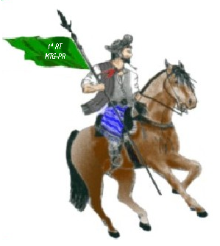

COORDENADORIA DA 1ª REGIÃO TRADICIONALISTA

MOVIMENTO TRADICIONALISTA GAÚCHO DO PARANÁ

___________________________________________________________________________

FUNDADA EM 07/03/1982

Curitiba, 23 de maio de 2025.

**129° ENCONTRO REGIONAL DE PATRÕES DA COORDENADORIA DA 1º RT/MTG-PR**

**Senhor (a) Patrão (a) e Capataz:**

Em cumprimento ao regulamento do MTG/PR., a Coordenadoria da 1ª Região Tradicionalista do MTG-PR, convoca senhores Patrões, Patroas, Capatazes e ou delegados, das entidades filiadas a esta Região, Primeiras Prendas e Peões Birivas da 1ª RT, dos CTG´s e Autoridades da 1ª RT, para comparecerem ao **129º ENCONTRO REGIONAL DE PATRÕES DA COORDENADORIA DA 1ª RT**, a se realizar **dia 24 de junho 2025 (Terça – Feira) às 19:30 horas,** online. (passaremos no dia do Encontro o Link no Grupo de Patrões para vocês terem o acesso).

**PAUTA:**

**1. 19:30 horas – 1ª Chamada**

**2. 20:00 horas – 2ª chamada e início do Encontro**

**3. Prestação de conta**

**4. Nacional**

**5. Cultural**

**6. Artística**

**7. Esportiva**

**8. Tema Livre**

**“A tradição é a chama viva do passado”**

**Atenciosamente**

**Antônio Carlos Brambila**

**Coordenador da 1ª RT**

**Rua Joaquim Caetano da Silva, 815 – Portão – CEP 80.330-190 – Curitiba – Paraná**

**Fone/Fax: (41) 3275-6896 – Site www.1rtmtgpr.com.br – Email: primeiraregiao@hotmail.com**